Chế độ dinh dưỡng cho bà bầu 3 tháng cuối thai kỳ
Khi mang thai chế độ dinh dưỡng cung cấp cho bà bầu là quan trọng nhất mang tính quyết định đến sức khỏe của thai nhi và mức độ thông minh của con sau này. Tam cá nguyệt cuối cùng là giai đoạn thai nhi phát triển nhanh nhất, do đó, mẹ cần ăn uống lành mạnh và đầy đủ. Tham khảo thực đơn cho bà bầu 3 tháng cuối sau!
3 tháng cuối thai kỳ có thể xem như giai đoạn nước rút trong quá trình phát triển của bé yêu. Lúc này, mẹ bầu cần chú ý đến chế độ dinh dưỡng lành mạnh để đảm bảo sức khỏe cho cả bản thân lẫn thai nhi. Những lưu ý về thực đơn cho bà bầu 3 tháng cuối mẹ cần biết như sau:
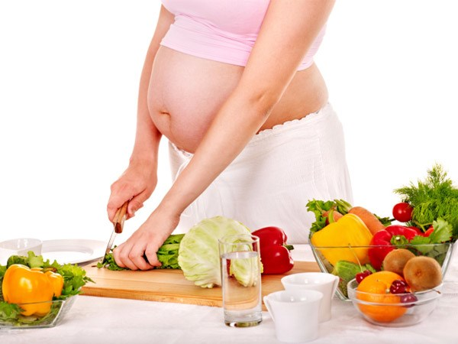
Đây là giai đoạn nước rút trong quá trình phát triển của thai nhi, mẹ bầu cần lưu ý ăn uống lành mạnh
1/ Nguyên tắc dinh dưỡng trong 3 tháng cuối
Đa số các mẹ bầu trong giai đoạn này đều mang tâm lý ăn càng nhiều càng tốt, nhồi nhét để giúp thai nhi tăng cân. Không cần thiết phải ăn quá nhiều, chỉ cần mẹ ăn đầy đủ dưỡng chất, trung bình mỗi ngày nạp khoảng 1950 calorie. Làm sao để đến tháng thứ 9, bạn đã tăng thêm được khoảng 6-7 kg cuối cho tam cá nguyệt sau cùng này.
Theo đó, trong thực đơn cho bà bầu 3 tháng cuối, vẫn nên tập trung vào nhóm thực phẩm giàu đạm, chất béo lành mạnh, nhóm giàu vitamin, khoáng chất và chất xơ. Dưỡng chất cần tập trung tăng cường là a-xít béo omega-3 và choline, bởi não và hệ thần kinh của thai nhi đang trong giai đoạn phát triển bùng nổ và hoàn thiện.
Hệ xương của bé con cũng đang hoàn chỉnh và đòi hỏi nhu cầu canxi cao hơn. Vì vậy, mẹ nên nạp thêm thực phẩm giàu canxi, nhất là sữa và các chế phẩm từ sữa đã qua tiệt trùng.
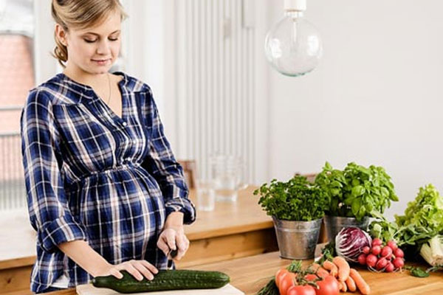
Một số lưu ý khác về dinh dưỡng 3 tháng cuối, mẹ bầu cần biết:
- Uống đủ nước.
- Tuyệt đối không bỏ bữa, nhịn đói, ăn kiêng. Cứ khoảng 4 giờ lại ăn một lần, với khẩu phần ăn nhỏ và đủ dưỡng chất.
2/ Bà bầu nên tránh ăn uống thế nào trong 3 tháng cuối?
- Tình trạng ợ nóng có thể xuất hiện khá nhiều trong giai đoạn này. Do đó, mẹ bầu không nên ăn quá nhiều cùng lúc, tránh gây áp lực cho hệ tiêu hóa. Hạn chế ăn đồ ăn cay, nóng, nhiều gia vị, chiên, xào, nhiều dầu mỡ để giảm áp lực cho dạ dày.
Để giảm bớt sự khó chịu của chứng trào ngược hay ợ nóng, cách đơn giản nhất chỉ có thể là thay đổi chế độ ăn uống phù hợp. Một khi mẹ bầu đã xác định được đâu là thực phẩm nên hay không nên ăn, cảm giác nóng rát ngực do trào ngược gây ra sẽ dần dịu đi.
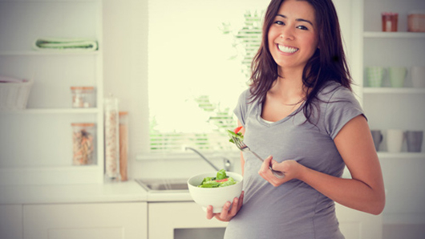
- Giảm bớt lượng muối trong thực đơn cho bà bầu 3 tháng cuối, bởi giai đoạn này mẹ bầu rất dễ bị sưng phù, tích nước. Trong khi, chế độ ăn mặn sẽ khiến tình trạng này trở nên tồi tệ hơn.
- Tránh ăn ngọt, tinh bột quá nhiều, bởi vào tháng cuối thai kỳ, mẹ bầu rất dễ mắc tiểu đường thai kỳ.
- Chú ý đến khâu an toàn vệ sinh thực phẩm, hạn chế ăn ngoài hàng quán không đảm bảo vệ sinh.
- Cũng không nên ăn nhiều thực phẩm chế biến sẵn chứa phụ gia và chất bảo quản không tốt cho sức khỏe.
- Không nên uống nước đá, vừa kém vệ sinh, vừa tăng nguy cơ bị viêm họng, gây co thắt huyết mạch.
- Có kiêng có lành, mẹ bầu nên tránh ăn những thực phẩm vốn có tác dụng co bóp tử cung gây sinh non, hoặc thực phẩm mang tính hàn dễ làm lạnh bụng, đau bụng. Thực phẩm cần tránh bao gồm đu đủ xanh, lô hội, nhãn,…

